高一地理-气压带和风带教案

●从容说课
主要内容包括气压带和风带的形成、北半球冬夏气压中心、气压带风带对气候的影响。
本节课教材在第二章“地球上的大气”中起着关键作用，是承前启后的纽带，教学中应强调三个方面：①气压带和风带的分布是基础知识，重点介绍三圈环流和气压带、风带的形成。不仅是上节课“热力环流”“大气的水平运动——风”等知识的延伸、综合和运用，也是学习和探讨“北半球冬夏气压中心”的基础。这部分内容要注重通过“活动—思考—理解—形成结论—实验制作或实践验证”的形式，引导探究学习。既注重让学生理解高低纬之间的受热不均和地转偏向力是最主要的成因，更强调让学生能够掌握气压带和风带的分布规律，并具备绘图说明其分布规律的能力。在学生熟练掌握了气压带和风带的分布规律后，进一步阐明气压带和风带随太阳直射点的季节移动而发生的季节移动规律。②北半球气压中心冬夏季分布及对气候的影响。主要阐述在海陆分布、地形起伏等因素的影响下，尤其是像北半球在海陆热力性质的差异影响下，在海陆相间的纬度地带原本带状分布的气压带被破坏，变成了块状分布，形成了冬夏不同的气压中心，北半球尤为明显。使学生认识到地球上高低压中心的季节变化，对我国以及世界各地的天气和气候有很大的影响。教材以最典型的东亚气候为例说明了大气环流对气候的影响。③气压带和风带对气候的影响。以案例的形式，通过三种气候类型即热带雨林气候、温带海洋性气候和地中海气候三个案例分析说明了气压带和风带对气候的影响，阐明大气环流这种全球性的有规律的大气运动，是形成气候的重要因素，在不同的气压带和风带控制下的地区会形成不同的气候。旨在让学生理解地理环境各要素相互影响、相互联系的关系。
本节难点较多，如：在30°纬度的高空风向与等压线平行，极地东风与中纬西风相遇时气流运动规律，北半球气压中心冬夏季变化规律，亚欧大陆东岸受季风环流影响而西岸受气压带、风带影响的原因，气压带、风带对降水的影响等，应利用实验演示、多媒体演示、图示分析的方法，引导学生深入探究。
●三维目标
知识与技能
1.指导学生绘制气压带和风带分布示意图，从中分析大气运动的规律性，并培养和提高学生绘制原理形成示意图的地理技能。
2.运用海陆热力差异原理进行解释，加强学生对北半球冬夏季气压中心的形成和分布的理解。
3.使学生理解气压带和风带对气候的影响。
过程与方法
1.通过三圈环流模拟演示，培养学生的空间思维能力。
2.通过对海陆分布对大气环流影响的两图示的对比分析，让学生读图思考气压带、风带的分布规律和原因。
3.利用成因分析法引导学生探究气压带和风带对气候的影响机制。
情感、态度与价值观
1.培养学生辩证唯物主义观点。
2.培养学生理论联系实际的能力。
●教学重点
1.气压带和风带的分布。
2.北半球气压中心冬夏季分布及对气候的影响。
3.气压带和风带对气候的影响。
●教学难点
1.三圈环流示意图的绘制与理解。特别是低纬环流圈中高空气流在30°的纬度处的运动规律，极地东风与中纬西风相遇时气流运动规律，内容较抽象，一般学生较难理解。
2.北半球气压中心冬夏季变化规律。
3.亚欧大陆东岸受季风环流影响而西岸受气压带、风带影响的原因。
4.气压带、风带对降水的影响。
●教具准备 图表、多媒体
●课时安排 2课时（因为本节重难点多，也可根据需要多加一课时）
第1课时
●教学过程
［新课导入］
师：前边大家学习了热力环流和大气的水平运动。我们先来回顾一下。什么是热力环流？
生：地面冷热不均而形成的空气环流叫热力环流。
师：近地面大气的风向主要受哪几个力的影响？
生：水平气压梯度力、地转偏向力、地面摩擦力。
师：大气时刻不停地运动着，运动的形式和规模复杂多样，既有最简单的热力环流，也有规模很大的全球性运动。那么，全球性的大气运动又是怎样运动？
（板书）第二节 气压带和风带
推进（新知识传授）
［教师精讲］
师：具有全球性的有规律的大气运动形式通常称为大气环流。它会有什么样的作用呢？
生：输送和交换热量。
师：大气环流是大气运动的一种主要形式，它促进高低纬度间、海陆间的热量和水汽交换，调整全球的水热分布，促进地球上的水量平衡和热量平衡，也是各地天气变化和气候形成的重要因素。这节课我们首先要学习三圈环流。
（板书）一、气压带和风带的形成
师：由于不同纬度地区所得到的太阳辐射是不同的，因而高低纬度间因太阳辐射而产生的热量差异，会驱使大气不断的运动。
下面我们一起先做一个活动。
（活动）P₃₆活动1
看图2.9“理想状况下赤道与极地间的热力环流示意图”
师：（强调）假设在地表均匀且地球不自转，也就没有了地转偏向。由于高低纬度获得太阳辐射不同，在赤道和极地间就会产生热量差异，那么在赤道和极地间会形成怎样的大气运动？
生：热力环流。就半球而言，是单圈环流。
师：在教材第36页图2.9中标出大气运动的方向箭头，表示赤道与极地间的热力环流，并比较赤道与极地近地面气压的高低。
生：（标出大气运动的方向箭头）赤道地面气温高，空气受热上升，使地面形成低压、高空形成高压；极地地面气温低空气下沉，使地面形成高压、高空形成低压。所以，高空的空气由赤道向极地流动，近地面的空气由极地向赤道流动。
（投影）理想状况下赤道与极地间的热力环流示意图（北半球部分）
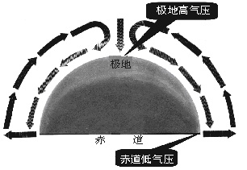
师：（在学生回答后分别显示大气运动的方向箭头、高低气压的位置）
想一想，赤道与极地间的热力环流是否能够维持？
生：不能。
师：为什么不能？
生：因为地球在不停地自转，大气一有水平运动，就会受到地转偏向力的影响，气流方向发生偏转，北半球右偏，南半球左偏。
（过渡）
师：很好。地球是不停转动的，而且地球的表面并不是均匀的，因此单圈环流是不存在的。那么全球大气到底是怎么运动的呢？我们仍假设地球表面是均匀的，只考虑高低纬间的受热不均和地转偏向力，以北半球为例分析大气的运动状况。
（逐步投影）三圈环流图及低纬环流立体图（北半球）
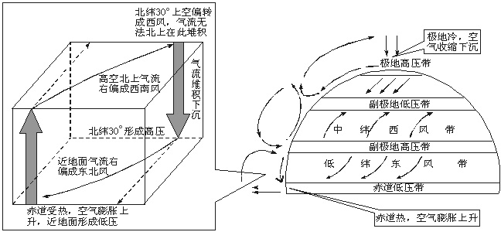
三圈环流图及低纬环流立体图
师：（讲授，引导学生分析理解）
1.低纬环流
①赤道地面气温高，空气受热上升，使地面形成赤道低气压带、高空形成高压；
②来自赤道上空向北流的空气受地转偏向力的影响变成自西向东的方向，在北纬30°附近的上空堆积产生下沉气流，形成副热带高气压带。
③近地面，大气由副热带高气压带流向赤道低气压带，受地转偏向力和摩擦力的影响，偏转成东北信风。
2.中纬环流和高纬环流
①在近地面，从副热带高气压带流向高纬地区的气流在地转偏向力和摩擦力的作用下偏转成中纬西风。
（参照讲授情况补充历史故事：在航海路线上，为了确保安全，常选择稳定的信风带航线，而不走多风暴的西风航线，故称信风带为“贸易风”。第二次世界大战震惊世界的珍珠港事件，日本海军就是大胆地选择了多风暴的西风带航线，出乎意料之外偷袭成功的）
②北纬90°由于气温低，盛行下沉气流，近地面形成极地高气压带，气流从高纬流向低纬地区偏转成极地东风。
③这两支性质不同的气流在北纬60°附近相遇后，暖轻的气流爬升到冷重的气流之上，形成副极地上升气流，近地面形成副极地低气压带。
④北纬60°附近高空形成高气压，气流向南北两方分流，形成中纬环流和高纬环流。
南半球的气流受地转偏向力的影响向左偏，因此相反。
（投影）“地球上的风带和气压带示意图”
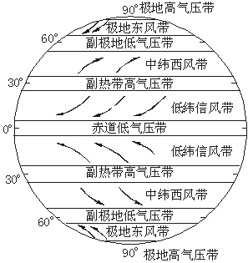
师：由于三圈环流的存在，在全球共形成了相间分布的七个气压带和六个风带。请大家观察气压带和风带的分布特点，熟练画出气压带、风带分布的简图，并记住其名称。在画图的时候，要注意以下两点：
（1）明确赤道和极地的冷热，确定赤道低压和极地高压的位置，归纳出高低压相间分布的规律，画出七个气压带。
（2）根据水平气压梯度力从高压指向低压，地转偏向力“南左北右”的原则画出六个风带。
生：（学生到黑板和在草稿纸上反复操练，指认并画出六个风带和七个气压带）
有南北半球的低纬信风带、南北半球的中纬西风带、南北半球的极地东风带。
赤道低气压带、南北半球的副热带高气压带、南北半球的副极地低气压带、南北半球的极地高气压带。
而且气压带和风带相间分布；南北半球对称分布。
师：很好。（引导学生思考）赤道低气压带与副极地低气压带的形成有何不同？极地高气压带与副热带高气压带的成因有何差异？
生：赤道低气压带和极地高气压带是由于冷热不均引起的空气运动而形成的，所以是热力原因形成的。副极地低气压带和副热带高气压带是大气运动引起空气质量的变化而形成的，因此这两个气压带是动力原因形成的。
（过渡）气压带和风带在一年内作周期性的季节移动，这是怎么回事呢？
（动画演示）气压带和风带的季节移动
师：气压带和风带是怎样有规律的移动呢？
生：随太阳直射点的南北移动而移动。春秋分时，所有风带、气压带的位置关于赤道对称。北半球夏半年期间，太阳直射点在北半球，各个风带、气压带的位置都比春秋分日向北偏；北半球冬半年期间，太阳直射点在南半球，各个风带、气压带的位置都比春秋分日向南偏。从夏至日开始，各个风带、气压带向南移动；从冬至日开始，各个风带、气压带向北移动。
师：风带、气压带季节移动的原因是什么？
生：是太阳直射点随季节变化而南北移动引起的。
（投影）气压带和风带的季节移动示意图。
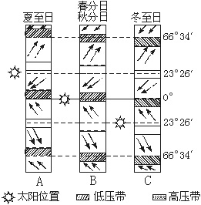
生：（观察气压带和风带各个季节时所在的位置）
师：如果黄赤交角为0°，还会有气压带、风带的季节性移动吗？
生：不会。因为如果黄赤交角为0°，太阳直射点就一直在赤道上，太阳直射点没有了南北向的季节性移动，气压带和风带也就没有了季节移动。
（过渡）上述气压带和风带的分布，是不考虑海陆分布和地形影响的理想模式。但由于地表是海陆相间分布，海陆热力性质差异使同纬度的陆地和海洋在冬季或夏季温度有明显的差异，因此就使气压带和风带局部断裂，分割成一些高低气压中心。使大气环流实际情况比理想模式要复杂得多。
（板书）二、北半球冬夏季气压中心
师：海陆热力性质有什么差异呢？
生：海洋热容量大，陆地热容量小。
师：那么，冬季，大陆与海洋相比较，哪里的气温低？哪里的气温高？夏季呢？
生：大陆增温和冷却比海洋快，同纬度的大陆温度夏季比海洋高，冬季比海洋低。
师：下面我们一起来做一个活动。
（投影）教材第39页活动3图示（引导学生按步骤分析）
师：同纬度的大陆与海洋相比，陆地热容量小，海洋热容量大，相同的太阳辐射使陆地气温变化大，海洋变化小，相比较冬季陆地降温快，气温比海洋低，夏季陆地升温快，气温比海洋高。
那么，冬季大陆会形成高气压还是低气压？
生：冬季大陆会形成高气压。
师：为什么？
生：冬季陆地降温快，气温比海洋低，空气收缩下沉，空气冷而重，近地面形成高气压。
师：夏季大陆会形成高气压还是低气压？
生：夏季大陆会形成低气压。
师：为什么？
生：夏季陆地升温快，气温比海洋高，空气受热膨胀上升，空气暖而轻，近地面形成低气压。
师：图中两个空气柱分别位于哪个气压带上？
生：冬季空气柱位于副极地低气压带上，夏季空气柱位于副热带高气压带上。
师：如果分别以这两个空气柱为中心绘出几条闭合的等压线，气压带还呈带状分布吗？
生：不会，图中的气压带会被高低压中心切断。
师：由此你得出什么结论？
生：这说明海陆热力差异对气压带有重大影响。地球上的气压带会被切成块状分布于大陆和海洋上。
师：很好。南半球以海洋为主，气压带基本呈带状。北半球海陆相间分布，冬夏季分别形成不同的高低压中心。
（投影）图示和表格（内容待提问学生后逐个显示）
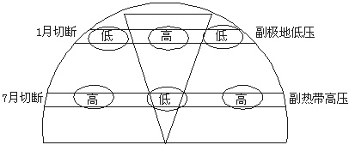
 | 夏 季 |  | 冬 季
 | 气 温 | 气 压 | 气 温 | 气 压 | 原 因
陆 地 | 高 | 低 | 低 | 高 | 海陆热力  性质差异
海 洋 | 低 | 高 | 高 | 低 | 海陆热力  性质差异
（投影）1月份海平面等压线分布图和7月份海平面等压线分布图。
生：（在老师引导下探究分析归纳）
（投影）表格内容待提问学生后逐个显示
生：（回答填表）
A | 亚洲大陆 | 太平洋 | 大西洋
7月 | 亚洲低压 | 夏威夷高压 | 亚速尔高压
1月 | 亚洲高压 | 阿留申低压 | 冰岛低压
师：高低压中心的季节变化，对世界各地的天气和气候有很大影响。冬季的亚洲高压（也叫西伯利亚高压）和夏季的夏威夷高压（也叫西太平洋副热带高气压）对我国天气的影响就很大。
小结：今天我们学习了三圈环流的形成和分布，又学习了海陆分布对大气环流的影响，知道北半球冬夏季的气压中心。
布置作业：
教材第38页活动2：制作三圈环流模型。（通过自己亲手制作三圈环流模型，搞清楚三圈环流的形成原因）
利用硬纸片制作三圈环流模型。
●板书设计
第二节 气压带和风带
一、气压带和风带的形成
假设：地球不自转，地表均一
结果：赤道与极地之间的热力环流
—→
假设：地球自转，地表均一
结果：三圈环流

二、北半球冬夏季气压中心
 | 亚洲大陆 | 太平洋 | 大西洋
7月 | 亚洲低压 | 夏威夷高压 | 亚速尔高压
1月 | 亚洲高压 | 阿留申低压 | 冰岛低压

●活动与探究
探究课题：东亚季风
探究内容：
（1）分析东亚冬季和夏季各盛行什么风？形成原因是什么？
（2）讨论东亚冬季风和夏季风在冷暖、干湿性质上有什么不同？判断理由是什么？
（3）举例说明季风给我国带来了哪些影响。
探究办法、过程：学生合作完成
探究结果：小组汇报
1.（1）和（2）共同回答：冬季，东亚盛行来自内蒙古—西伯利亚高压前缘的偏北风，低温干燥，风力强劲；夏季，东亚盛行来自太平洋副热带高压西北部的偏南风，高温、湿润和多雨。海陆热力差异。
2.由于我国广大地区盛行季风气候，因此，从太平洋带来的暖湿气流使我国东部地区降水丰沛，形成了森林、草原景观，农业生产也生机勃勃。例如，长江中下游地区，由于降水丰富，为亚热带常绿阔叶林景观，一年四季，大地呈现出一派绿色，水网密布；而纬度位置大致相同的非洲撒哈拉地区，常年受副热带高压的影响，降水稀少，形成沙漠景观。
大小和雨期长短存在明显差异，呈现出由东南部向北、西北部逐渐减少的趋势，因而对农业生产有重大影响。例如，在长江中下游及其以南地区，由于高温多雨，农作物以水稻为主，一年两到三熟。我国华北、东北以及西北地区东部，降水较少，以旱地农业为主，农作物以小麦为主，其次是谷子、高粱、玉米、大豆、土豆等。
第二节 气压带和风带
第2课时
●教学过程
［新课导入］
通过上节课的学习，同学们对气压带和风带的分布、移动规律已初步掌握。了解到大气环流能促进高低纬度间、海陆间的热量和水汽交换，是各地天气变化和气候形成的重要因素。一般而言，不同的气压带和风带控制下的地区会形成不同的气候。今天这节课就来一起研究气压带和风带对气候的影响。
（板书）三、气压带和风带对气候的影响
推进（新知识传授）
［教师精讲］ （投影）世界气候分布图
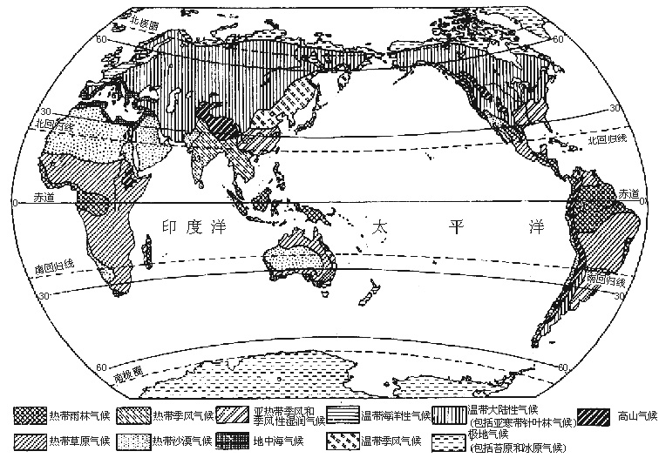
师：请大家在图上标出全部的风带和气压带
生：（一学生指投影回答，其他学生在事先发下的空白图上填图）
（在绘图的基础上，教师通过案例分析引导学生自主探究）
师：我们在描述气候特征的时候，要把气候的两个最重要的要素——气温和降水的情况描述清楚。在某一种气压带或风带的控制下，其天气状况单一，其气候特征可用“全年怎么样”来描述。在某两种气压带或风带的交替控制下，其天气状况复杂，其气候特征可用“夏季怎么样、冬季怎么样”来描述。
（板书）（一）单一气压带或风带控制下的气候类型
赤道及其南北两侧，即南北纬10°之间的广大地区，气温会有这么样的特征？
生：受太阳辐射强，终年高温。
师：赤道地区受哪一个环流控制？
生：受单一的赤道低气压带控制。
师：赤道低气压带控制地区的大气是怎样运动的？
生：盛行上升气流。
师：多什么样的天气？
生：多对流雨。
师：那么赤道及其南北两侧地区的气候特征怎么描述？
生：赤道及其南北两侧地区终年受赤道低气压控制，形成了终年高温多雨的气候特征。
师：很好，这种气候就是热带雨林气候。
（投影）伊基托斯——热带雨林气候的降水和气温直方图
师：读出热带雨林气候的降水和气温值。
生：全年皆夏，年平均气温在26 ℃左右，年降水量大都在2000 mm以上。
师：热带雨林气候主要分布在世界上哪些地区呢？
生：赤道及其南北两侧的亚马孙平原、刚果盆地、马来群岛等地。
（动画演示）热带雨林气候的世界分布（学生再跟随演示指认）
师：世界上还有哪些地区只受单一的环流控制？
生：（教师引导，小组合作探究）南北回归线至南北纬30°的大陆中西部终年受副热带高压带的控制。
生：（教师引导，小组合作探究）南北纬40°至南北纬60°的大陆西岸终年受来自海洋的西风控制。
师：很好。南北回归线至南北纬30°的大陆中西部终年在副热带高压带的控制下，大气是怎样运动的？
生：气流下沉。
师：会是怎样的气候特征？
生：终年高温少雨。
师：这种气候叫热带沙漠气候。
（投影）开罗——热带沙漠气候的降水和气温直方图
（学生读图说出降水和气温值）
师：热带沙漠气候主要分布在世界上哪些地区？
生：主要分布在非洲北部的撒哈拉、西亚阿拉伯半岛、印度河流域、墨西哥、西南非洲、澳大利亚的中西部、智利北部和秘鲁等地区。（同时动画演示）热带沙漠气候的世界分布。
师：终年在来自海洋的西风影响下，南北纬40°至南北纬60°的大陆西岸会是怎样的气候特征？
（投影）伦敦——温带海洋气候的降水和气温直方图
生：受海洋湿润气流的影响，终年湿润，年降水量在700～1000 mm，气温年较差小。
师：这种气候叫温带海洋气候，温带海洋气候的特征可以描述为：冬不冷、夏不热，全年降水均匀。温带海洋气候主要分布在世界上哪些地区？
（动画演示）温带海洋气候的世界分布
生：主要分布在欧洲西部、北美洲美国和加拿大两国交界两侧的西海岸、南美洲的智利南部、澳大利亚的塔斯马尼亚岛、新西兰的南北二岛。
（过渡）
师：非常好。我们知道太阳直射点的南北移动会带来风带和气压带的南北移动，这样就会有一些地区夏季受某环流的影响，而冬季又会受另一种环流的影响，下面我们再一起来探讨在某两种气压带或风带交替控制下的气候有什么特征。
（板书）（二）在两种气压带或风带交替控制下的气候类型
（投影）世界气候分布图，标示风带和气压带
（动画演示）南北纬10°～南北回归线之间的区域，南北纬30°～40°的大陆西岸。
师：南北纬10°～南北回归线之间的区域因为离赤道较近，故全年高温。看北纬10°～北回归线之间的区域，在夏季哪个环流会移动到这儿呢？会带来什么影响？在冬季哪个环流会移动到这儿？又会带来什么影响？
生：夏季赤道低气压会移动到这儿并控制这个地区，会带来丰富的降水；冬季副热带高压带和信风带会控制这个地区，降水稀少。
师：这就是热带草原气候。
（投影）——热带草原气候的降水和气温直方图
师：看图分析热带草原气候的特征。
生：全年高温，夏半年降水多，冬半年干燥。
师：正确。热带草原气候有干湿两季。请你找出主要分布的地区。
（动画演示）热带草原气候的世界分布。
生：分布在热带雨林气候的南北两侧。
（投影）世界气候分布图，标示风带和气压带。
师：很好。再看世界气候分布图（已标示风带和气压带），南北纬30°～40°的大陆西岸。在夏季哪个环流会移动到这儿呢？会带来什么影响？在冬季哪个环流会移动到这儿？又会带来什么影响？
生：夏季受副热带高压控制，气流下沉，炎热干燥；冬季西风带南移并影响这一地带，暖湿多雨。
师：正确。这种气候在哪儿最典型？
生：地中海沿岸地带。
师：很好。这就是地中海气候。看图回答，主要分布在哪些地区呢？
生：地中海沿岸地带、北美洲的加利福尼亚沿海、南美洲的智利中部、非洲南端的好望角地区、澳大利亚的墨尔本周围和帕斯周围。
师：有哪些代表性的城市？
生：罗马、雅典、伊斯坦布尔、旧金山、洛杉矶、圣地亚哥、墨尔本、帕斯、好望角、开普敦等。
师：这是唯一一种夏干冬湿的气候类型，大家要认真理解记忆。
（过渡）前边我们探讨的五种气候类型都分布于大陆的西部或中西部，大陆东部的气候类型有什么分布规律呢？
师：气压带和风带是气候形成的重要因素，但不是唯一的因素。一个地方气候的形成是太阳辐射、大气环流、海陆分布、地形、洋流等因素综合影响的结果。
上节课我们请大家课后完成“活动4”。请几个同学来谈谈大陆东部的气候类型、成因、分布及其特征。
（投影）1月、7月亚洲季风图
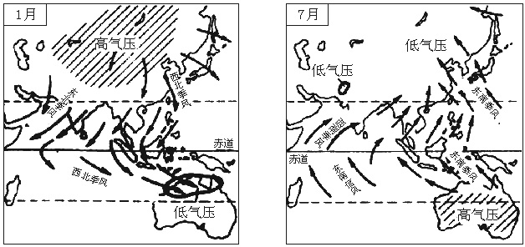
（引导学生分析、理解亚洲的季风气候）
生：由于海陆热力性质差异，冬季亚洲大陆气温低形成亚洲高压，太平洋北部形成阿留申低压。夏季亚洲大陆气温高形成亚洲低压，太平洋形成夏威夷高压。
生：东亚地区——冬季，东亚盛行来自内蒙古—西伯利亚高压前缘的偏北风，低温干燥，风力强劲；夏季，东亚盛行来自太平洋副热带高压西北部的偏南风，高温、湿润和多雨。
生：以我国的秦岭—淮河一线为界，分为温带季风气候和亚热带季风气候。
生：温带季风气候夏季高温多雨，冬季寒冷干燥。
生：亚热带季风气候夏季高温多雨，冬季低温少雨。
生：南亚和东南亚地区——热带季风气候——夏季随着太阳直射点移动到北半球，东南信风会越过赤道进入北半球，并向右偏转成西南季风，影响大致位于北纬10°至北回归线之间的南亚和东南亚地区，带来丰富的降水。冬季在因海陆热力性质差异形成的亚洲高压和赤道低压之间存在较强的气压梯度，给本地带来干燥的东北季风。
师：刚才大家分析得很准确。在南北纬 25°～35°大陆东岸，即北美洲美国的东南部、南美洲的东南部、澳大利亚的东南部也有类似于东亚亚热带季风气候的亚热带季风性湿润气候。成因也是海陆热力性质差异。请大家在地图上找出来。
（同时动画演示）亚热带季风性湿润气候的分布区
生：（指认亚热带季风性湿润气候的分布）
师：我们了解了大陆东西两岸的气候类型。想想看，中纬度大陆中部的气候会主要受什么因素的影响呢？
生：大陆中部远离海洋，海洋水汽难以到达，全年降水稀少；陆地的热容量小，夏季升温快，冬季降温快，冬夏温差大。
师：正确。这就是温带大陆性气候。距海洋近一些的地方降水稍多，植被以草原为主，是温带草原气候；深居大陆内部的地区，降水更少，植被不表现为荒漠，是温带沙漠气候。纬度较高的亚欧大陆北部和北美大陆北部分布有亚寒带针叶林气候，冬季严寒，夏季温暖，气温年较差大，全年降水较少，但因蒸发弱，仍为湿润地带。亚寒带针叶林气候也属于温带大陆性气候。
也请大家在地图上找出来。
（同时动画演示）温带大陆性气候的分布区
生：（指认温带大陆性气候的分布）
师：极地地带该会是怎样的气候呢？
生：冬季酷寒，全年气温低，降水稀少，夏季短促。
师：极地气候可分为两种，即苔原气候和冰原气候。
请大家在地图上找出来。
（同时动画演示）极地气候的分布区
生：（指认极地气候的分布）
小结：刚才我们主要探讨了气压带和风带对气候的影响，知道：在单一的气压带或风带的控制下形成的气候有三种：热带雨林气候、热带沙漠气候和温带海洋性气候；受气压带和风带的季节移动影响而形成的气候类型有三种：热带季风气候、热带草原气候、地中海气候。
要特别注意：除南极洲外，各大洲都有分布的气候类型只有地中海气候。
我们也分析了其他因素形成的气候类型。下面请大家做一些巩固练习。
练习：填表
气候类型 | 特 点 | 分 布 | 成 因
热带雨林气候 |  |  | 所处纬度最低，终年受________控制
地中海气候 |  |  | 夏季受副热带高压控制，冬季受___________控制
温带海洋性气候 |  |  | 终年受___________控制
热带草原气候 |  |  | 夏半年受___________控制，冬半年受___________控制
亚热带季风  （季风性湿润）气候 |  |  | ___________
学生回答后：（投影答案）
气候类型 | 特 点 | 分 布 | 成 因
热带雨林气候 | 终年高温多雨，没有明显的季节变化 | 赤道附近的亚马孙平原、刚果盆地、马来群岛等地 | 所处纬度最低，终年受赤道低气压带控制
地中海气候 | 夏季炎热干燥，冬季温和多雨 | 南北纬30°～40°大陆西岸 | 夏季受副热带高压控制，冬季受西风带控制
温带海洋性气候 | 冬季温和、夏季凉爽，年温差小，降水多且分配  均匀 | 南北纬40°～60°大陆西岸 | 终年受西风带控制
热带草原气候 | 全年高温，有明显的干湿季变化 | 分布在热带雨林气候的南北两侧 | 夏半年受西风带控制，冬半年受信风带控制
亚热带季风  （季风性湿润）气候 | 夏季高温多雨，冬季温和少雨，四季分明 | 南北纬25°～35°大陆东岸 | 海陆热力差异
●板书设计
三、气压带和风带对气候的影响
（一）单一气压带或风带控制下的气候类型
位 置 |  | 气候类型 | 气候成因 | 气候特点
热 带 | 赤道附近南北纬10°之间 | 热带雨林气候 | 地处赤道附近，终年受赤道低气压带控制 | 终年高温多雨
热 带 | 南北回归线～南北纬30°大陆中西部地区 | 热带沙漠气候 | 受信风带和副热带高压带控制 | 常年炎热干燥
温 带 | 南北纬40°～60°大陆西岸 | 温带海洋性气候 | 终年受西风带控制 | 冬不冷，夏不热，终年降水均匀
（二）在两种气压带或风带交替控制下的气候类型
位 置 |  | 气候类型 | 气候成因 | 气候特点
热 带 | 南北纬10°～南北回归线之间大陆中西部地区 | 热带草原气候 | 受赤道低压带（夏）和信风带（冬）交替控制 | 终年高温、干湿季明显
亚热带 | 南北纬30°～40°大陆西岸 | 地中海气候 | 受副热带高压带（夏）和西风带（冬）交替控制 | 夏季炎热干燥，冬季温暖多雨
●活动与探究
探究课题：活动5——比较欧洲大西洋沿岸地区与北美太平洋沿岸地区温带海洋性气候分布的差异。
探究内容：比较欧洲大西洋沿岸地区与北美太平洋沿岸地区温带海洋性气候分布的差异。
探究办法、过程：让学生利用教材提供的图独立完成。提出如下问题检查学习效果：
（1）概括欧洲大西洋沿岸地区与北美太平洋沿岸地区温带海洋性气候分布的差异（从两个方面来思考：一个是最北达到的纬度，一个是东西跨越的范围大小）。
（2）根据图中的地形分析，从地形的角度看两个地区地形有什么不同？地形是如何影响气候的？
（3）提供洋流图，教师浅释北大西洋暖流与阿拉斯加暖流的不同。说明洋流对气候影响程度有什么差异。
探究结果：小论文
参考答案：欧洲大西洋沿岸地区，温带海洋性气候分布范围较大，而且向纵深发展；北美太平洋沿岸地区，温带海洋性气候分布范围相对较小，而且呈南北狭长分布。这两个地区的气候都受到西风带的控制，但是在北美太平洋沿岸，西风受到科迪勒拉山系的阻挡，加之洋流的影响，使温带海洋性气候呈南北狭长分布。
查字典地理网http://dili.chazidian.com

